Стеклозавод «Красный Луч» (рп. Красный Луч)

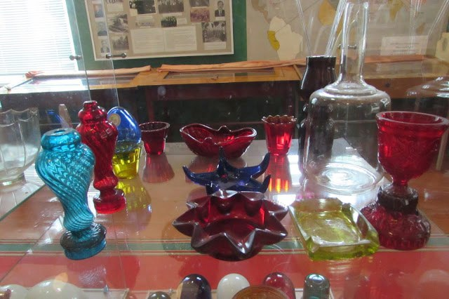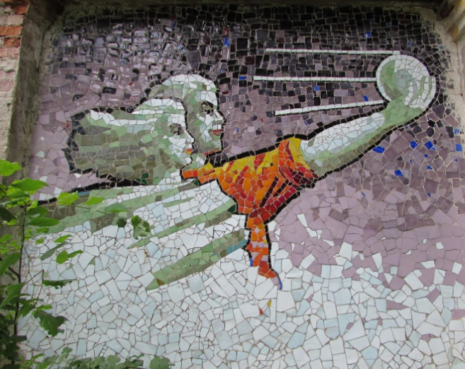

19 декабря 1905 года витебский промышленник Л. Ж. Гуревич открыл в деревне Лезавичи Новоржевского уезда Псковской губернии товарищество по производству стеклянных изделий «Гуревич и наследники».
Место для завода было выбрано из-за больших залежей торфа и необходимости недорогой рабочей силы.
В 1904 году в селе уже работало стекольное предприятие, состоящее из двух паровых двигателей в 80 лошадиных сил и одной трёхгоршковой печи.
После Октябрьской революции завод переименовали в «Красный Луч», это же имя получил и посёлок, в котором в основном жили рабочие предприятия.
В начале XX века стекольный завод «Красный Луч» представлял собой маломощное, технически слабо оснащённое предприятие с небольшим количеством рабочих (около 100 человек).
Известно, что в 1904 году завод состоял из двух паровых двигателей в 80 лошадиных сил и одной трёхгоршковой печи. В 1908 году пустили вторую стекловаренную печь, в 1914 — третью.
Не удалось найти информацию о том, какие инновации были внедрены на стеклозаводе «Красный Луч» в начале XX века.
Но известно, что с 1926 года на предприятии шло расширение производства: строились новые промышленные корпуса, завозилось и устанавливалось усовершенствованное оборудование.
В конце 30-х годов XX века завод освоил выпуск новых видов стекла для тракторостроения, автомобильной промышленности и железнодорожного транспорта, а затем — светотехнического стекла.

